Муниципальное учреждение «Управление образования» администрации МОГО «Ухта»
Муниципальное дошкольное образовательное учреждение
«Детский сад № 40 компенсирующего вида»

РЕСПУБЛИКАНСКИЙ КОНКУРС
«Лучший педагогический проект в системе работы с детьми
с ограниченными возможностями здоровья – 2019»

НОМИНАЦИЯ
«Лучший педагогический проект в системе работы с детьми с ОВЗ
в дошкольной образовательной организации»

Тема проекта
«Реорганизация образовательной среды в группе
для детей с тяжелыми нарушениями речи»

Курилова
Оксана Анатольевна
учитель-логопед
первая квалификационная категория

Ухта
2019
Содержание:
№ |  | Стр.
1. | Введение | 2
2. | Основная часть | 5
2.1. | Краткая характеристика проекта | 5
2.2. | План реализации проекта | 6
2.3. | Прогнозируемые результаты реализации проекта | 9
2.4. | Информационно-методическое сопровождение проекта | 9
2.5. | Смета проекта | 9
2.6. | План - схема обновленного варианта спальни | 10
2.7. | Прогнозируемые риски, возможные способы предупреждения и компенсации их негативных последствий при реализации проекта | 10
2.8. | Методы и критерии оценки реализации проекта | 11
2.9. | Степень реализации проекта | 11
3. | Список использованной литературы | 12
 | Приложения

- Введение
Федеральный государственный образовательный стандарт дошкольного образования (далее - ФГОС ДО), утвержденный приказом Минобрнауки России от 17 октября 2013 года № 1155, наряду с требованиями к структуре реализации основной образовательной программы дошкольного образования (далее - ООП ДО), к результатам ее освоения содержит требования к условиям реализации ООП ДО. Согласно пункту 3.1. ФГОС ДО«Условия реализации Программы должны обеспечивать полноценное развитие личности детей во всех основных образовательных областях». Социальная ситуация развития должна создаваться, в том числе, посредством конструирования особой образовательной среды, гарантирующей охрану и укрепление здоровья детей, обеспечивающей эмоциональное благополучие детей, создающей условия для развивающего вариативного дошкольного образования, способствующей эффективному участию родителей (законных представителей) в образовательном процессе.
В Программе развития МДОУ «Детский сад № 40 компенсирующего вида» обозначена следующая миссия учреждения: повышение качества образования и обеспечение его доступности для детей с особыми образовательными потребностями.
Представляемый вашему вниманию проект направлен на создание условий для реализации миссии учреждения в группе для детей с тяжелыми нарушениями речи посредством расширения образовательной средыданной группы.
Основной проблемой, которую призван решить проект, является проблема нерационального использования помещений групповой ячейки с точки зрения решения развивающих, воспитывающих, коррекционных задач.
Практическое обоснование проекта
Современные подходы к организации развивающей предметно-пространственной среды и образовательной среды в дошкольной образовательной организации предполагают максимальное использование образовательного потенциала каждого помещения группы. Группа для детей с тяжелыми нарушениями речи была создана в МДОУ «Детский сад № 40 компенсирующего вида» г. Ухты в 2018 году по приказуМУ «Управление образования» администрации МОГО «Ухта». Предполагаемый срок освоения адаптированной основной образовательной программы для детей с тяжелыми нарушениями речи – 3 года (средняя, старшая, подготовительная к школе группа). Для данной категории воспитанников было отведено групповое помещение, находящееся на первом этаже здания, площадью 112,8 кв. м.В приложении 1 представлены перечень групповых помещений, перечень центров детской деятельности в групповой, перечень оборудования и предметов мебели, установленных в спальном помещении.
Ранее данную группу посещали дети раннего и младшего дошкольного возраста. С целью соблюдения требований к условиям реализации основной образовательной программы дошкольного образования в помещении было произведено переоборудование туалетной комнаты (в соответствии с возрастными особенностями воспитанников), проведено дополнительное освещение в спальне. В связи с введением в штатном расписаниидолжности «учитель-логопед», в спальне оборудован уголок логопеда, включающий зеркало, светильник, детский стол, шкаф для пособий, письменный стол. Логопедический кабинет в данной групповой ячейке не предусмотрен строительным проектом.
С 2018 года группу посещают 13 воспитанников, имеющие наряду с тяжёлыми нарушениями речи и иные нарушения физического и психического здоровья:
- 1 ребенок имеет задержку психического развития;
- у 1 ребенка диагностированы расстройства аутистического спектра;
- 2 ребенка с синдромом дефицита внимания и гиперактивность;
- 1 ребенок с тугоухостью (состояние после кохлеарной имплантации);
- 1 ребенок с детским церебральным параличом;
- 1 ребенок с нейропатией 5-го нерва справа;
- 1 ребенок с ожирением.
2 ребенка имеют статус «Инвалид детства». Группу посещают 8 девочек и 5 мальчиков.
В группе работают 2 воспитателя (один из которых молодой специалист), учитель-логопед, младший воспитатель.
Первый год работы в данной группе выявил, что благодаря оборудованию в помещении спальни логопедического уголка свободные метры этого помещения вызывают большой интерес у детей и легко приспосабливаются ими для организации различных видов детской деятельности. Так, логопедический уголок рассматривается детьми не только как место занятий с логопедом, но и как место игровой и художественно-творческой деятельности, место, где можно полистать, почитать, обсудить книги, рассмотреть иллюстрации, картинки, комиксы, пообщаться на интересующую ребенка тему, а при необходимости может быть использован как место уединения, в котором могут отдохнутьдети с синдромом дефицита внимания и гиперактивностью, с расстройствами аутистического спектра, с задержкой психического развития, с тугоухостью (особенно, в первое время после кохлеарной имплантации). Однако, с учетом того, что в спальне кроме логопедического уголка расположены 13 детских кроватей, стол воспитателя, шкаф для хранения игрушек, свободного места для организации различных видов деятельности (в том числе, образовательной: подгрупповых занятий с логопедом) в этом помещении очень мало. В приложении 2 представлены фотографии спального помещения до начала реализации проектных мероприятий.
Таким образом и появилась идея разработки проекта, направленногона расширение образовательного пространства группы посредством включения в него спального помещения, с целью создания комфортных условий пребывания в детском саду для каждого воспитанника.
Цель проекта:к 2021 году включить пространство спальни в образовательную среду группы.
Задачи:
- Изучение и внедрение в практику современных подходов к организации развивающей предметно-пространственной среды и образовательной среды дошкольной образовательной организации;
- Зонирование пространства спальни; переоснащение развивающей предметно-пространственной среды спального помещенияс учетом индивидуальных и возрастных особенностей воспитанников; профессионально-педагогической необходимости учителя-логопеда;
- Формирование новых профессиональных компетенций педагога (автора проекта), в том числе финансовой компетентности.
Актуальность проекта состоит в том, что в его основу положен принцип удовлетворения потребностей каждого ребенка с ограниченными возможностями здоровья, посещающего данную группу.Реализация целей и задач проекта позволит обеспечить индивидуализацию образования, создаст условия для поддержки индивидуальности и инициативы воспитанников, позволит оптимизировать работу по коррекции речевых и иных нарушений развития.

- Основная часть
  - Краткая характеристика проекта
Срок реализации проекта: февраль 2019 –май 2021
Участники проекта: педагоги группы: учитель-логопед, воспитатели, родители (законные представители) воспитанников, администрация МДОУ «Д/с № 40», социальные партнёры.
Проект предполагает переоснащение пространства спальни с выделением четырех функциональных зон:
- Коррекционно-развивающая зона. Данная зона предназначена для коррекционной деятельности, индивидуальных и подгрупповых занятий с учителем-логопедом, для организации детской деятельности по ознакомлению с художественной литературой, по развитию речи. Включаетсовременно оборудованный уголок логопеда и ленточный стол вдоль подоконника (1/2 его часть справа). На ленточном столе располагаются логопедические игры и пособия, пособия для дыхательной гимнастики, игры для развития памяти и внимания. При необходимости данная зона может обособляться посредством мобильных ширм или перегородок.
- Зона релаксации. Несет функции уголка релаксации и уголка уединения. Может использоваться воспитателями, специалистами. Деятельность в данной зоне инициируется, в том числе, по инициативе детей. Включает светодиодное панно, мягкие кресла – мешки, мягкие модули для сидения (3 штуки). При необходимости данная зона может обособляться посредством мобильных ширм или перегородок.
- Полифункциональная зона. Основное назначение данной зоны – организация игровой деятельности детей.Может быть также использована для проведения утренней гимнастики, гимнастики пробуждения, релаксации, образовательной деятельности, других видов детской деятельности. Включает пазл – коврик, ленточный стол вдоль подоконника(1/2 его часть слева). На ленточном столе размещаются лего наборы, разные виды конструкторов, современные кубики.
- Собственно зона спальни, располагающаяся вдоль двух смежных стен. В зоне спальни предполагается размещение 5 трехъярусных выкатных кроватей. Окна во время детского сна закрываются горизонтальными жалюзи.
Функциональные зоны при необходимости могут объединяться, варьироваться, трансформироваться. За счет этого может быть образовано новое образовательное пространство, с новыми функциональными характеристиками.

2.2. План реализации проекта:
1-ый этап – аналитико-прогностический
Направление деятельности | Содержание деятельности | Сроки реализации
Изучение современных подходов к организации развивающей предметно-пространственной среды и образовательной среды дошкольной образовательной организации | Изучение тематической литературы, интернет ресурсов | Февраль–май 2019
Анализ окружающей образовательной среды | Оценка всех помещений группы с точки зрения соответствия требованиям ФГОС ДО.  Объективная оценка РППС и образовательной среды группы. | Февраль 2019
Разработка плана-схемы обновленного варианта спальни | Графические работы | Март 2019
Определение перечня необходимых работ | Разработка дорожной карты реализации проекта | Март–май 2019
Формирование сметы проекта | Изучение:  - возможностей образовательной организации (составление докладной записки заведующему);  - возможностей привлечения внебюджетных средств (дохода от платных услуг);  - возможностей использования спонсорской помощи;  - возможностей проведения работ силами участников образовательных отношений;  - возможностей получения грантовой поддержки проекта;  - составление финансовых прогнозов на текущий год | Март – май 2019
Ожидаемые результаты по окончанию данного этапа: разработка проекта по включению пространства спальни в образовательную среду группы (определением сметы работ, составлением графического плана-схемы обновленного варианта спальни)

2-ой этап – этап реализации проекта
Реализация мероприятий по финансовой поддержке проекта
Презентация проекта на разных уровнях | - участие во Всероссийском конкурсе им. Выготского (с грантовой поддержкой);  - участие в иных конкурсных мероприятиях (в том числе с грантовой поддержкой);  - представление проекта в рамках мероприятий МДОУ, муниципальных мероприятий (с целью формирования интереса к проекту у спонсоров, у педагогов, родительской общественности) | до 20 января 2020  2019 – 2020 у.г.  2019 – 2020 у.г.
Привлечение бюджетных и внебюджетных средств к реализации проекта | Взаимодействие с администрацией МДОУ по вопросу привлечения бюджетных средств к реализации проекта и внебюджетных средств: дохода от дополнительных платных услуг | 2019 – 2020 у.г.
Реализация дополнительных услуг (на платной основе) | Оказание дополнительных услуг на платной основе: логопедический массаж, услуги логопеда | 2019 – 2020 у.г.
Реализация проектных мероприятий по переоборудованию и переоснащению спальни
Переоснащение логопедического уголка | Оснащение уголка логопеда современной модульной мебелью типа «уголок школьника», с внесением профессиональных изменений и дополнений (установка зеркала, высоких стульев и скамейки для ног) | Август 2019
Ремонт | - ремонтные работы в помещении спальни силами педагогов и представителей семей воспитанников;  - замена окна спальни на пластиковое;  - закупка жалюзи, монтаж;  - установка новых межкомнатных дверей (групповая - спальня) | Январь 2020  Март 2020  Март 2020  По мере поступления средств
Установка новой мебели и оборудования | - установка трёхъярусных выкатных кроватей (с привлечением ресурсов МДОУ);  - закупка и установка углового шкафа для игрушек и углового стола для воспитателей;  - приобретение мягкого коврика-пазла;  - переоборудование зоны подоконника в ленточный стол, с оборудованием под подоконником зон для хранения;  - иные мероприятия | Август 2020  По мере поступления средств  Март 2020  Май – август 2020  2019 – 2020 у.г.
Создание уголка релаксации | - монтаж светодиодногопанно на стене уголка релаксации;  - закупка кресел-мешков, мягких модулей;  - изготовление (закупка) мобильных детских ширм, мобильных пластиковых перегородок (с целью изоляции уголка уединения, изоляции логопедического уголка на период индивидуальных занятий) силами педагогов и представителей семей воспитанников | Август 2020  По мере поступления средств  2019 – 2020 у.г.
Ожидаемые результаты по окончанию данного этапа: объединение помещения групповой и помещения спальни в единую образовательную среду
3-ий этап - рефлексивный
Анализ степениреализации проектных мероприятий | - анализ документации;  - наблюдение | Ноябрь 2021
Оценка социальной эффективности проекта | - анкетирование родителей (законных представителей) воспитанников и педагогов;  - опрос воспитанников;  - исследование взаимосвязи средовых компонентов и качества образования;  - оценка активности использования всех зон спальни | Май 2020  Май 2021  Декабрь 2021
Подведение итогов проекта, дальнейшее планирование | Круглый стол для родителей (законных представителей) воспитанников, педагогов | Декабрь 2021

  - Прогнозируемые результаты реализации проекта
Расширение образовательной среды должно привести к качественным и количественным изменениям в ее элементах:
- содержательном: внесение изменений в рабочую программу учителя-логопеда с учётом новых образовательных возможностей; разработка методических пособий, методических рекомендаций по использованию качественно новой образовательной среды в коррекционной деятельности;
- деятельностном:
– для детей: расширение пространства для самостоятельной детской деятельности;
– для педагогов: использование в работе учителя-логопеда и воспитателей новых форм и способов организации образовательной деятельности, новых форм взаимодействия с детьми и др.;
- пространственно-предметном: объединение пространства групповой и спальни в единое образовательное пространство;создание образовательной среды, способствующей разностороннему развитию личности ребёнка с ограниченными возможностями здоровья с учётом его возрастных и индивидуальных особенностей;
- профессионально-личностном: повышение профессиональных компетенций учителя-логопеда (в том числе, в области финансовой грамотности), реализация творческого потенциала педагогов.
В целом реализация проектных мероприятий должна привести к повышению качества образовательных услуг, предоставляемых детям с ограниченными возможностями здоровья.
2.4. Информационно-методическое сопровождение проекта
Осуществляется заведующим МДОУ «Д/с № 40» КалашниковойТ.К., творческой группой учителей-логопедов МДОУ «Д/с № 40» под руководством Смышляевой В.Г., городским методическим объединением учителей-логопедов под руководством Матюниной А.А.
2.5.Смета проекта:
№ | Перечень работ | Стоимость
1. | Переоборудование уголка школьника под уголок логопеда | 10000 рублей
2. | Угловой письменный стол | 4500 рублей
3. | Трехъярусная выкатная кровать | 9000 рублей за 1 модуль  45000 рублей за 5 модулей
4. | Угловой шкаф для пособий | 9000 рублей
5. | Пазл – коврик (1 пазл 120 см на 120 см) | 1000 рублей за 1 штуку  6000 рублей за 6 штук
6. | Переоборудование подоконника в ленточный стол с оборудованием полок под ним | 10000 рублей
7. | Светодиодное панно + монтаж | 4000 рублей
8. | Кресла – мешки, мягкие модули для сидения | 3500 рублей за 1 штуку  11500 рублей за 3 штуки
9. | Передвижные ширмы – панно (стоимость материалов) | 3000 рублей за 1 штуку  6000 рублей за 2 штуки
10. | Жалюзи горизонтальные | 10000 рублей
11. | Замена окна на пластиковое | 25000 рублей
12. | Замена межкомнатной двери между групповым и спальным помещением | 20000 рублей
13. | Косметический ремонт спального помещения | 10000 рублей
Ориентировочная стоимость проекта |  | 171000 рублей

2.6. План-схема обновленного варианта спальни
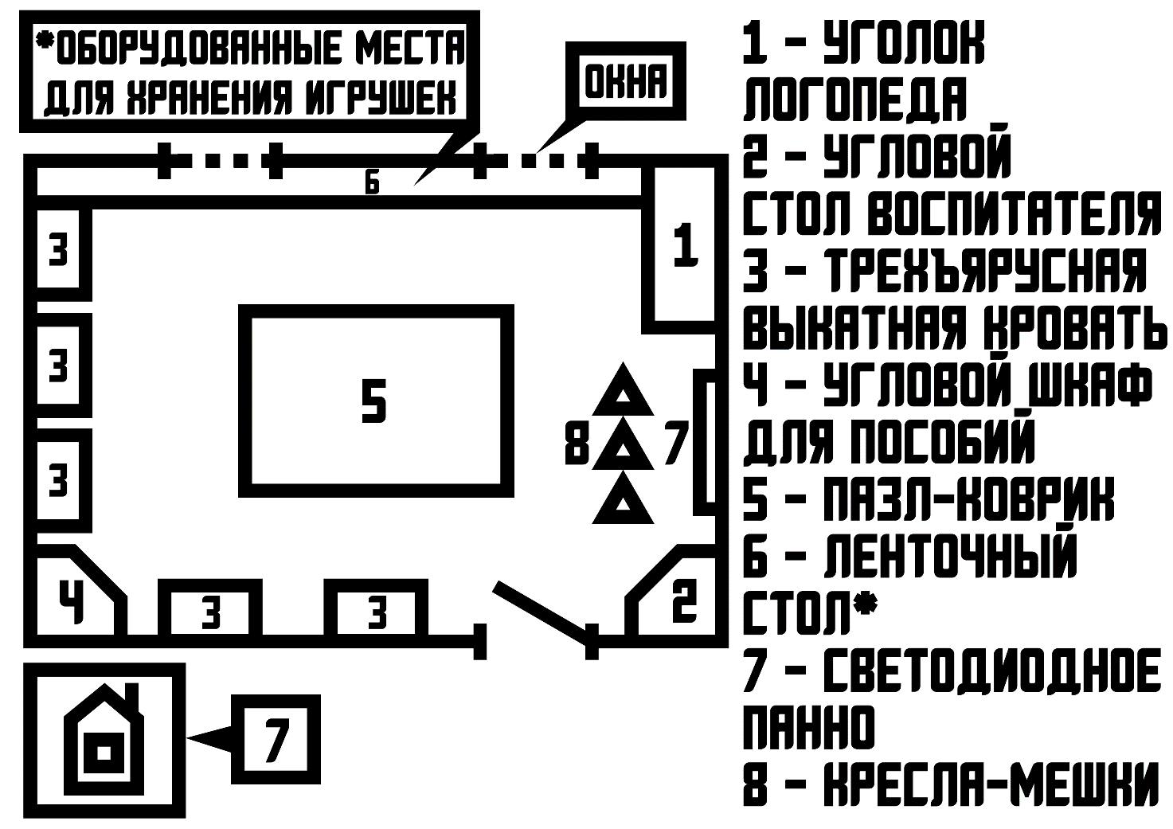

2.7. Прогнозируемые риски, возможные способы предупреждения и компенсации их негативных последствий при реализации проекта
Прогнозируемые риски | Способы предупреждения и компенсации их негативных последствий
Отсутствие стабильной финансовой обеспеченности проекта | Коррекция финансовых ресурсов и материальных затрат
Низкий уровень мотивации участников проекта к реализации проектных мероприятий | Широкая презентация достигнутых позитивных результатов и общественная оценка реализованных мероприятий
Значительные затраты времени у участников проекта | Оптимизация деятельности по реализации проектных мероприятий
Физические и психологические перегрузки, испытываемые участниками проекта | Спланированное психолого-педагогическое сопровождение участников проекта
Недостаточное использование творческого потенциала участников проекта в реализации проектных мероприятий | Использование различных видов стимулирования участия педагогов и родителей (законных представителей) воспитанников в мероприятиях проекта, обязательная популяризация достигнутых позитивных результатов

2.8. Методы и критерии оценки реализации проекта:
Для оценки эффективности реализации проекта будут использоваться следующие критерии:
- Объём реализации запланированных мероприятий:
– в процентном соотношении от общего количества мероприятий;
– в соответствии с установленными сроками.
- Оценка социальной эффективности проекта:
– с точки зрения родителей (законных представителей) воспитанников,
– с точки зрения педагогов.
В качестве инструментов оценки выступают опрос, анкетирование, мониторинг удовлетворённости.
–активность использования проектного продукта целевой аудиторей.
- Анализ заинтересованных сторон в проекте (внутрипроектных и внешних) на каждом этапе проекта.
2.9. Степень реализации проекта
В настоящий период реализованы следующие проектные мероприятия:
- Реализованы мероприятия в рамках первого этапа проекта(аналитико-прогностического);
- В соответствии с запланированными сроками начата реализация проектных мероприятий второго этапа:
– полностью переоборудован уголок логопеда. Фотографии представлены в приложении 3.
– закуплены материалы для проведения косметического ремонта спальни;
- проект презентован на уровне МДОУ «Д/с № 40».

3. Список литературы и Интернет-источников:
- Методические рекомендации по организации предметно-пространственной среды ДОУ в соответствии с ФГОС ДО. Часть 2: Детский сад – территория успеха. – 2015. Сборник практических материалов по организации развивающей предметно-пространственной среды (из опыта работы МБДОУ «Детский сад №53» ЗАТО Северск). Материалы предназначены для педагогов, администрации дошкольных учреждений всех типов. 64 стр.
- Формирование современной образовательной среды: [Электронный ресурс]//М: 2019. URL: https://director.rosuchebnik.ru/article/formirovanie-sovremennoy-obrazovatelnoy-sredy/ (Дата обращения: 27.08.2019)

Приложения
Приложение 1
Таблица 1
№ | Перечень групповых помещений  Общая площадь групповых помещений 112,8 кв.
1. | Раздевальная
2. | Групповая (площадь 53,8 кв.м.)
3. | Спальня (площадь 36,9 кв.м.)
4. | Туалетная
Таблица 2
№ | Зонирование пространства группы
1. | Зона выбора и самоопределения
2. | Рабочая зона
3. | Активная зона
 | Перечень центров детской деятельности в групповой
1. | Познавательный (интеллектуальный, включающий уголок экспериментирования)
2. | Художественно-продуктивный
3. | Игровой
4. | Двигательный
5. | Музыкально-театральный
6. | Речевой
7. | Уголок дежурства
Таблица 3
№ | Перечень оборудования и предметов мебели, установленных в спальне
1. | Уголок логопеда включает настенное зеркало, светильник, детский столик возле зеркала, письменный стол, шкаф для пособий, этажерка
2. | Письменный стол воспитателя
3. | 13 детских кроватей
4. | Тумбочка хозяйственная
5. | Стенка из 2 шкафов под игрушки и пособия
6. | 2 окна: 1 пластиковое, 1 деревянное
7. | Шторы, тюль, ламбрекен

Приложение 2
Фото помещения спальни (до начала реализации проектных мероприятий)
Окна: 1 пластиковое, 1 деревянное
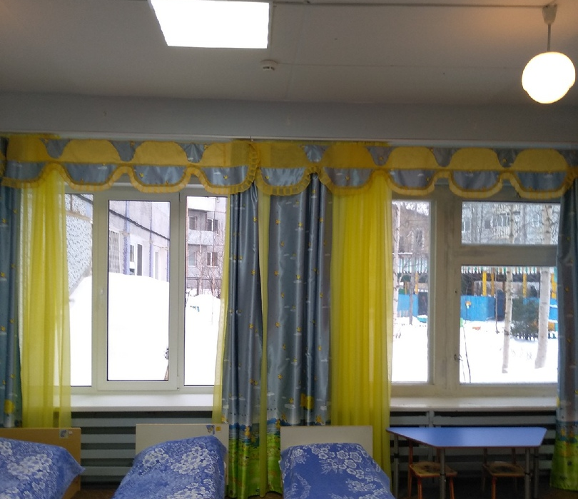

Шкаф для игрушек и пособий, детские кровати
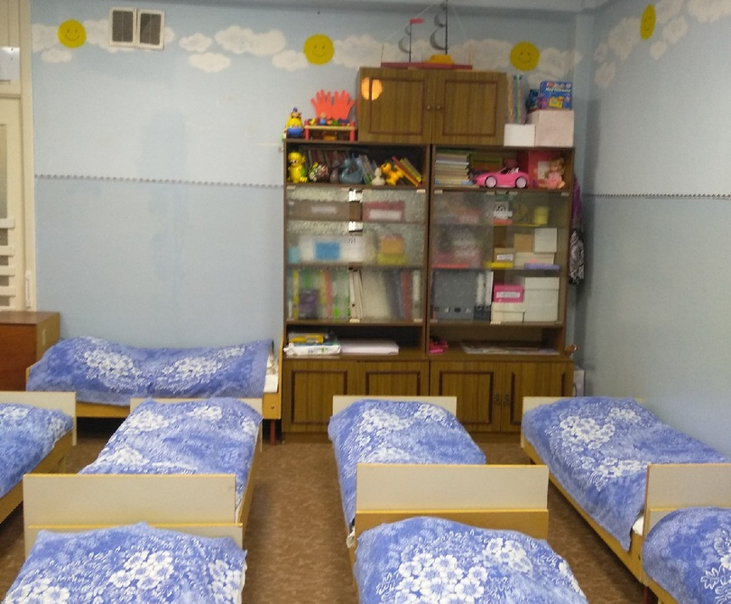
Двери в групповую, стол воспитателя, детские кровати
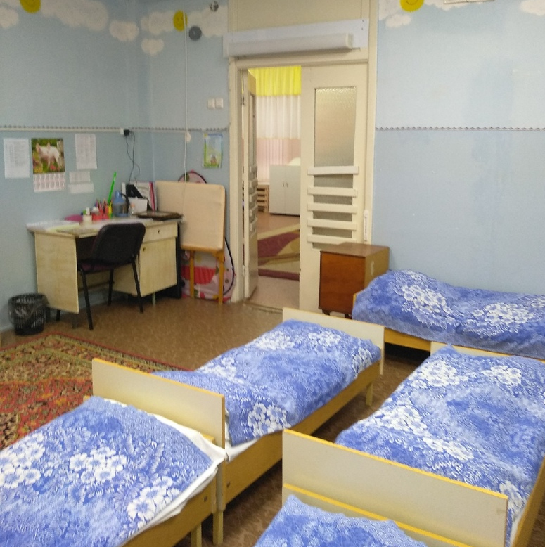

Спальня
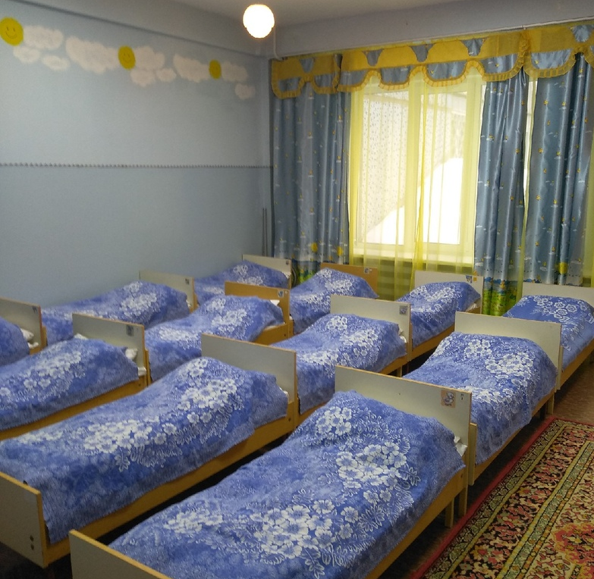

Приложение 3
Логопедический уголок
(переоборудован из модулей стенки типа «Уголок школьника»)
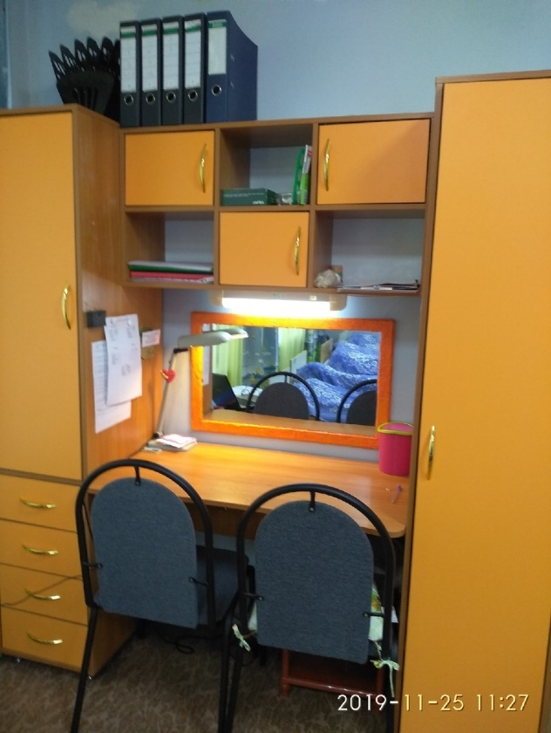 | 